傅說之名解詁
（首發）

王輝
北京大學中文系
據古書所載，商王武丁時重臣傅説於“傅巖”之中被發現從而舉用，因姓“傅”。新出戰國楚簡《說命》亦言“得說於傅巖”，可見此說當有根據。但傅说何以名“説”，由於典籍缺乏記述，歷來討論者極少。偽古文《書·說命上》孔穎達《正義》引皇甫謐的說法是“武丁悟而推之曰：傅者，相也；說者，歡悅也。天下當有傅我而說民者哉”，顯系無根據的推測，《正義》並不信從這種說法，謂“其言非實事也”。出土文獻為這一問題的解決提供了線索。
傅說在《上博五·競建內之》簡4中寫作“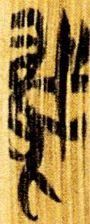”，“”整理者陳佩芬先生釋作“鳶”讀為說，顯然是正確的。“鳶”、“說”上古音聲紐同為餘母，韻部元月對轉。正因為語音可通且文例確定，所以之後似乎很少有學者再對這個用字發表過看法。《清華大學藏戰國竹書（叁）》收錄《說命》三篇，上篇簡2-3在談到傅説的外貌時說：“厥說之狀，鵑肩如錐。”“鵑”整理者讀為腕，未作解釋。胡敕瑞先生指出“腕肩如錐”不好理解，且於古籍無徵。他將“鵑”讀為鳶，並舉出古書中大量用“鳶肩”來描摹人特異相貌之例，認為即雙肩陡立高聳的樣子。“鳶”、“鵑”上古均為喉音元部字，可相通假。因此這種說法在音義兩方面都無疑很可靠。鳶即鷹，鷹翅收攏時兩邊會凸出來，很像人的肩部上聳（參看附圖1-3）。簡文又將“鳶肩”比作錐形，也是很合適的（參看附圖4）。
傅說的這一特徵還可以從傳世文獻中得到印證。整理者指出，《荀子·非相》在描述“傅說之狀”時說他“身如植鰭”，楊倞注曰：“植，立也，如魚之立也。”這一解釋並沒有把傅說的特徵說清楚，因此不少學者另作別解。其實“植鰭”也是就傅説的肩部特徵而言。“植”是豎立，“鰭”是魚鰭。因為魚背部豎起之鰭與所謂“鳶肩”的形狀十分相像（參看附圖5），所以都可以用來形容人肩部聳立之狀。或謂此處只說傅説“身若植鰭”未言其“肩若植鰭”，其實這點不難理解。《非相》說“周公之狀，身如斷菑”，“斷菑”指將斷的曲折死木，是就周公背部佝僂這一特徵來說，亦未言“背如斷菑”。事實上，比戴震略早的日本學者物雙松在《讀荀子》中已經指出“植鰭”當就肩部而言，他說：“《正字通》‘鰭’注‘魚脊上鬣’，《荀子》云云，言‘如魚脊之立’。以此觀之，恐脫‘脊’字。意翅亦鬣類，當通呼鰭。豈謂肩軒然歟？”可謂卓識。
綜上，傅說之名本應寫作“鳶”，本於其肩部上聳如鳶肩。以“鳶”為名也符合古人取名象物的習慣，《史記·秦本紀》中就有人名“暴鳶”。傅説之“說”《清華叁·良臣》簡2又寫作“𪁑”，亦從鳥，可見其名確與鳥類相關。或用“說”、“兌”（《禮記·緇衣》）、“敓”（《清華叁·說命》）者，應為“鳶”之假借；並取義於尖銳之“銳”，也與“如錐”相合。至此，“傅說”在古文字材料中共出現三次，均見於楚簡，分別寫作“鳶”（《上博五·競建》簡4）、“尃敓”（《清華叁·說命》上7背、中7背、下10背）、“𢻳𪁑”（《清華叁·良臣》簡2）。《郭店·窮達以時》簡4“釋板築而佐天子，遇武丁也”之主語亦是傅說，惜竹簡有缺。《成之聞之》簡25“《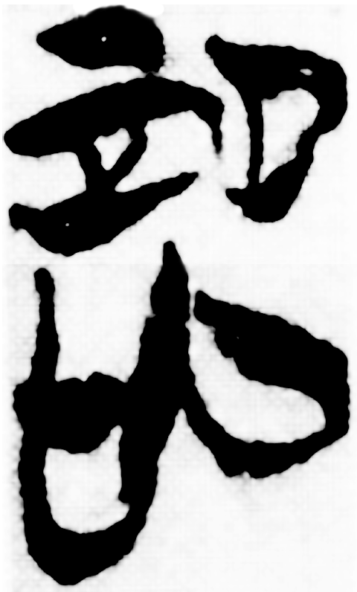命》曰：‘允師濟德’”，字李學勤先生認為從言從旦讀為“說”，《命》即《說命》。按該字右旁似非“旦”，且楚簡《說命》三篇均無此文，也是釋“說”的不利條件。傅說作為武丁時期的重臣，在甲骨文中卻一直未被發現，詹鄞鑫先生認為武丁卜辭中的“甫”即傅說，可以參看。
接下來談與“鳶”相關的問題。“鳶”音“與專切”，上古為元部字。王念孫認為其所從之“弋”應是“戈”的譌寫，戈也在元部，用為聲符，並列舉不少從戈與從弋混用的字例。古文字材料也能證實這種看法。甲骨文中的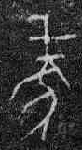（《合集》5739、5740）、商代晚期銘文中作族徽的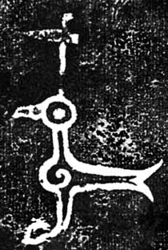、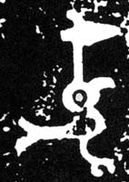（《集成》01123、01124等），上戈下隹或鳥，于省吾先生均釋為“鳶”；楚帛書丙篇的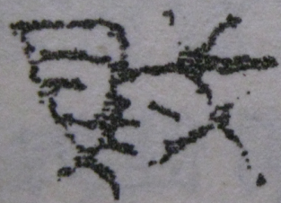，從鳥從戈，學者多釋為“鳶”。《郭店·唐虞》簡13“戈”作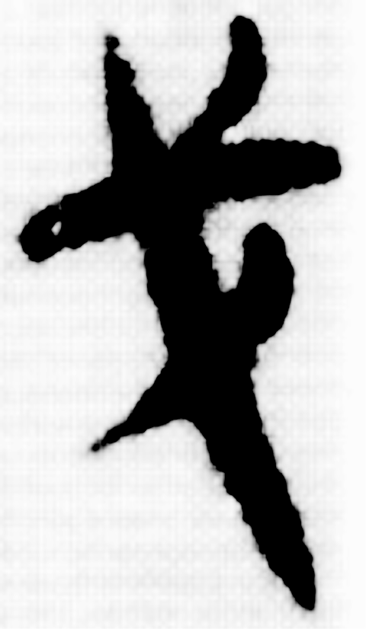與簡17“弋”作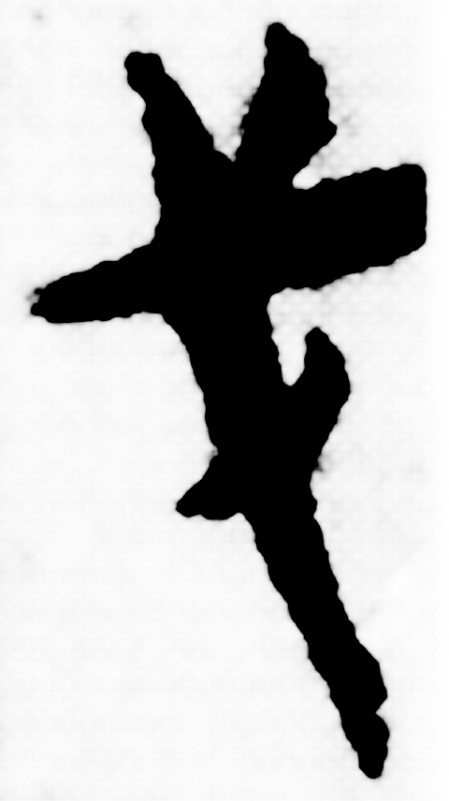，形體一致。前面將“傅鳶”之釋為從弋，主要是因為橫下一筆與“弋”作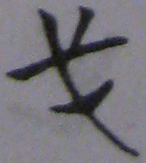（天星觀）、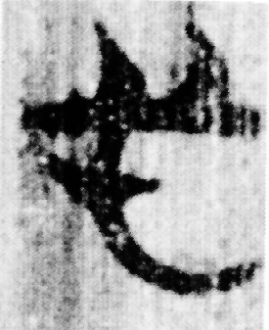（《上博二·容成》簡50）、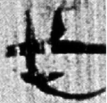（《上博四·曹沫》簡64）等更似，而與戈有所不同。可見在戰國時期“鳶”上之“戈”已有譌為“弋”者。睡虎地秦簡《日書甲種》“詰咎”篇 “為芻矢以△之”（簡24背貳）、“△以芻矢”（簡30背貳）、“以芻矢△之”（簡37背叁），△作形，從弋從鳥，整理者釋作“鳶”讀為弋，從形體和意思上講是沒問題的。但“鳶”、“弋”古音差別較大，無由相通。疑當釋為“隿”，《說文·隹部》：“隿，繳射飛鳥也。从隹弋聲。”“隿”、“弋”通用之例多見。“詰咎”篇另有“䳒”字（簡51背貳）表示“鳶”一詞，“䳒”即“鳶”之異體，古書多見，王念孫認為所從之“”是“戈”之增譌。
“鳶”不見於《說文》，但與“鳥部”的“𪀝”字有糾葛。《詩·小雅·四月》“匪鶉匪鳶”，《說文·鳥部》“鷻”下引“鳶”作“𪀝”。後人多根據此處異文認為“鳶”、“𪀝”一字，如《玉篇·鳥部》謂“𪀝”同“鳶”，《說文·鳥部》“𪀝”下徐鉉曰：“今俗別作鳶。”不過“鳶”以戈古在元部，“𪀝”從屰得聲古在鐸部，二者讀音不同，不可能是一個字。王引之《經義述聞·通說上》“鳶、𪀝不同字”條已有詳細辨析，並指出：“其‘鷻’字注引《詩》‘匪鷻匪𪀝’當作‘匪鷻匪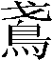’，蓋本作‘’字因下與‘𪀝’字篆文相連，寫者遂誤爲‘𪀝’耳。”這是一種較為合理的推測。但如果從字形上來說，《說文》所引《詩》之“𪀝”也許是“鳶”的譌寫。戰國文字“逆”或作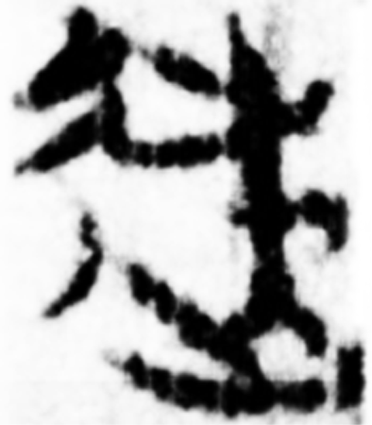（《包山》簡71）、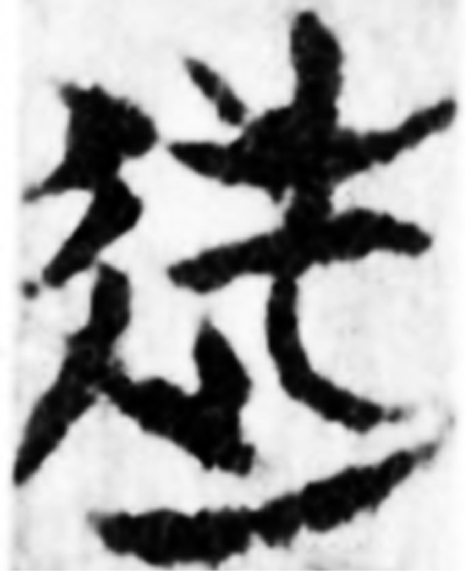（《包山》簡75）、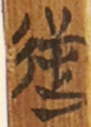（《清華壹·祭公》簡9）、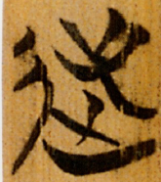（《上博九·陳公》簡16），所從之“屰”與“弋”形是十分相似的，將“鳶”誤寫成“𪀝”的可能性同樣存在。高亨認為“鳶從弋，乃象矢形。𪀝從屰,乃從矢之譌”，雖未必是，但已注意從形譌角度分析仍很難得。

【附圖】
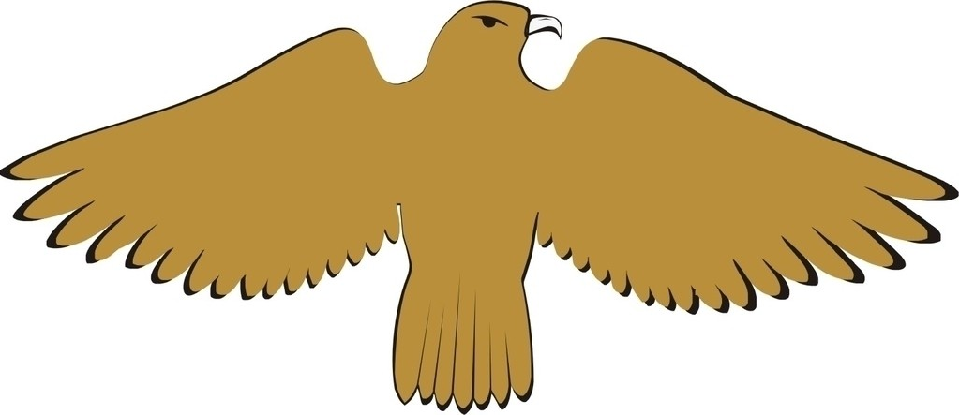（圖1）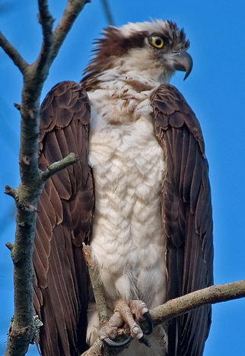（圖2）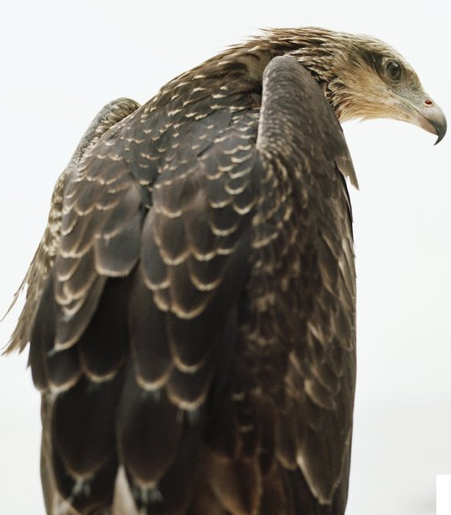（圖3）
（圖4，錐形）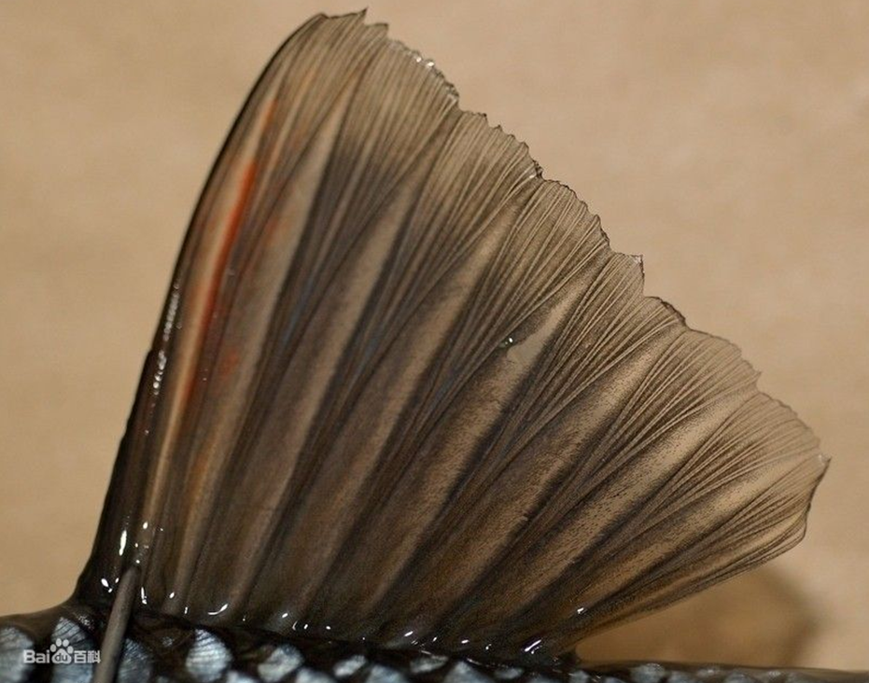（圖5，魚背之鰭）
（圖6，人肩上聳）
（以上圖片均採自網絡）

《史記·殷本紀》“巖”作“險”。
馬承源主編《上海博物館藏戰國楚竹書（五）》第170頁，上海古籍出版社2005年。
李學勤主編《清華大學藏戰國竹書（叁）》第123頁，中西書局2012年。
胡敕瑞《讀〈清華大學藏戰國竹簡（三）〉札記之一》，清華網，2013年1月5日。
如郝懿行曰：“鰭在魚之背，立而上見，駝背人似之。然則傅説亦背僂歟？”于鬯曰：“鰭’蓋當讀為榰。《爾雅》云：‘榰，柱也。’植榰者，植柱也，謂直立不動之狀。”帆足萬里曰：“植榰，謂身廣如立魚也。”王天海謂“鰭”為“鱗”之譌，“身如植鱗”指身上如同佈滿魚甲，猶今魚鱗病也。以上各家之說均參見王天海《荀子校釋》第167頁注[一七]，上海古籍出版社2005年。
參見王天海《荀子校釋》第167頁注[一七]。
魏宜輝、周言《讀〈郭店楚墓竹簡〉札記》，《古文字研究》第22輯，第234-235頁，中華書局2000年。
李學勤《試說楚簡中的〈說命〉佚文》，收入氏著《文物中的古文明》第468-471頁，商務印書館2008年。
詹鄞鑫《卜辭傅說事跡考》，《學術集林》第七卷，第130-151頁，上海遠東出版社1996年。又收入《華夏考：詹鄞鑫文字訓詁論集》，中華書局2006年。
王引之《經義述聞》第734頁，江蘇古籍出版社2000年。
于省吾《甲骨文字釋林》第325頁，中華書局1979年。
參看徐在國《楚帛書詁林》第305-308頁，安徽大學出版社2010年。
睡虎地秦墓竹簡整理小組《睡虎地秦墓竹簡》第217頁，文物出版社1990年。
參看高亨纂著、董治安整理《古字通假會典》第412頁，齊魯書社1989年。
王引之《經義述聞》第734頁。
王引之《經義述聞》第734-735頁。
參看高亨纂著、董治安整理《古字通假會典》第413頁。

